**CentOS6.5下安装Gitlab**

1. 在<https://www.gitlab.com/downloads/> 下载CentOS 6.5对应的gitlab。

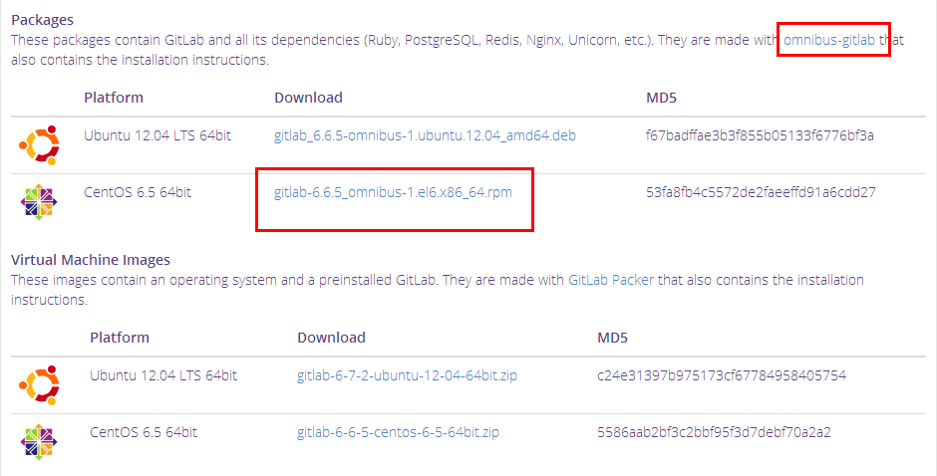

然后参考omnibus-gitlab文档进行配置，下面显示我的配置过程。

1. 将gitlab-6.6.4_omnibus-1.el6.x86_64.rpm拷贝到/root下，然后进入root的目录下：

|  |
| --- |
| cd /root |

1. 配置命令如下：

|  |
| --- |
| yum install openssh-server #如果没有安装openssh,需要此步  yum install postfix  rpm –i gitlab-6.6.4_omnibus-1.el6.x86_64.rpm |

1. 查看/etc/hosts是否含有主机信息：

|  |
| --- |
| vim /etc/hosts |

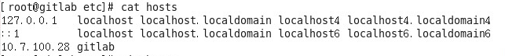

机器名称：gitlab

Ip : 10.7.100.28

1. 配置gitlab.rb：(可选)

|  |
| --- |
| sudo mkdir –p /etc/gitlab  sudo touch /etc/gitlab/gitlab.rb  sudo chmod 600 /etc/gitlab/gitlab.rb |

1. 继续配置：

|  |
| --- |
| gitlab-ctl reconfigure  #防火墙配置  sudo lokkit –s http –s ssh |

1. Gitlab打开服务与关闭。

|  |
| --- |
| gitlab-ctl start  gitlab-ctl stop |

1. 查看gitlab-http.conf文件中server_name 对应的是否是主机名称或IP：

|  |
| --- |
| #首先查找gitlab-http.conf在哪里  find / -name gitlab-http.conf  #/var/opt/gitlab/nginx/etc/gitlab-http.conf  #查看该文件  cat /var/opt/gitlab/nginx/etc/gitlab-http.conf |

1. 访问<http://10.7.100.28>，默认用户名:root，密码:5iveL!fe。

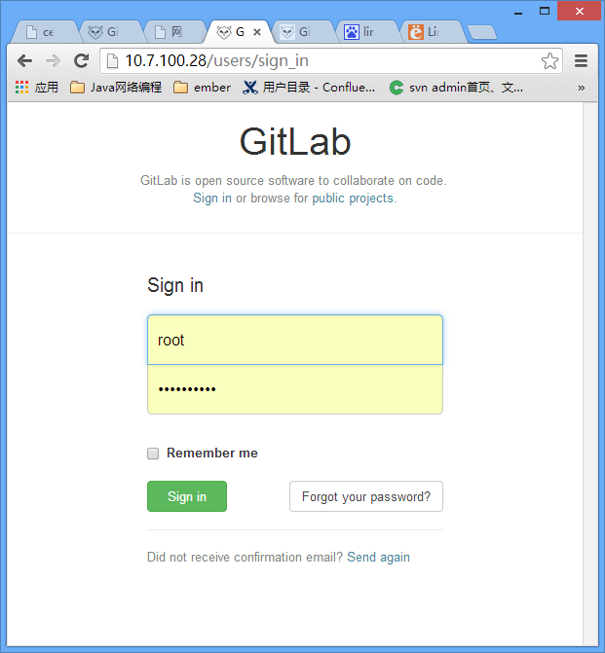

安装git客户端

1. <http://msysgit.github.io/>下载git。
2. 安装。
3. 打开git bash,生成ssh 秘钥,在C:\Users\luzhifeng\.ssh可以看到秘钥文件，打开id_rsa.pub，将秘钥拷贝。

|  |
| --- |
| ssh-keygen -t rsa -C "luzf@gcks.cn" |

1. 将秘钥添加到gitlab网页上。

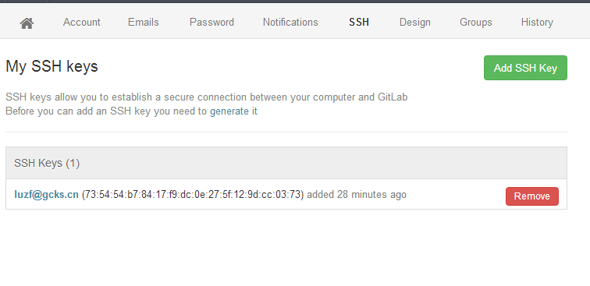

1. 在git上创建一个项目

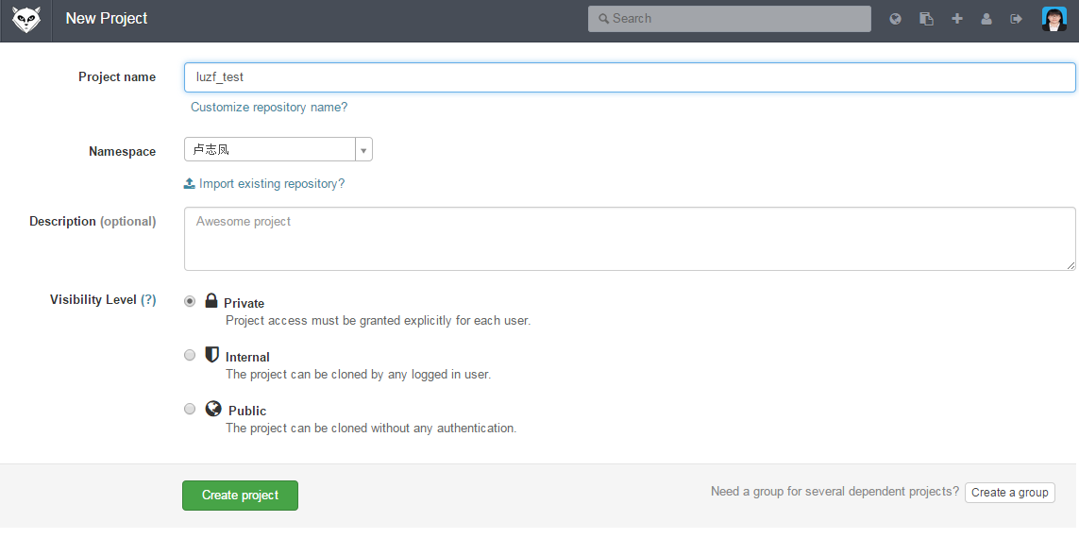

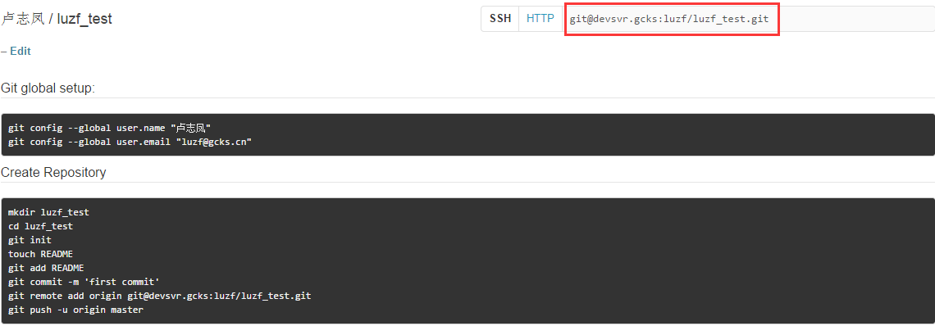

1. 在本机上全局设置用户信息,设置一次就可以。

|  |
| --- |
| git config --global user.name “卢志凤”  git config --global user.email “luzf@gcks.cn” |

1. 进入到创建repository

|  |
| --- |
| #在当前目录创建luzf_test  mkdir luzf_test  #切换到luzf_test目录  cd luzf_test  #初始化本地的git仓库  git init  #创建一个新的文件  touch readme  #将对readme的修改通知git  git add readme  #将修改提交到本地仓库上 –m 设置提交理由  git commit –m ‘first commit’  #添加远程服务器的git仓库  git remote add origin [git@10.8.100.100:luzf/ luzf_test.git](mailto:git@10.8.100.100:luzf/%20luzf_test.git)  #将本地git仓库内容推送到origin连接上，推送版本默认主版本  git push –u origin master |

1. 只需要修改DNS配置就可以：(不需要DNS的此步骤也可以省略)

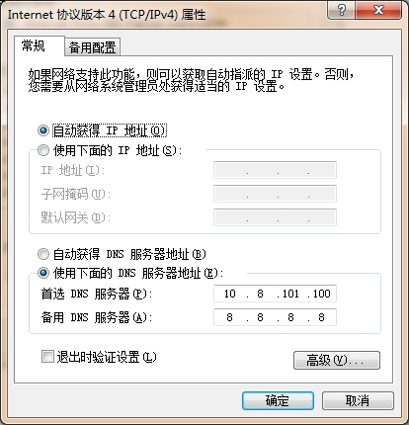

1. 结果如下：

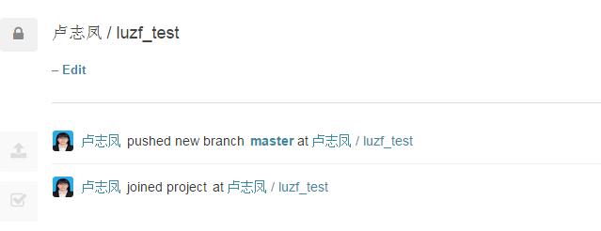

Git的一些其他指令可参考：

<http://www.oschina.net/question/565065_86025>